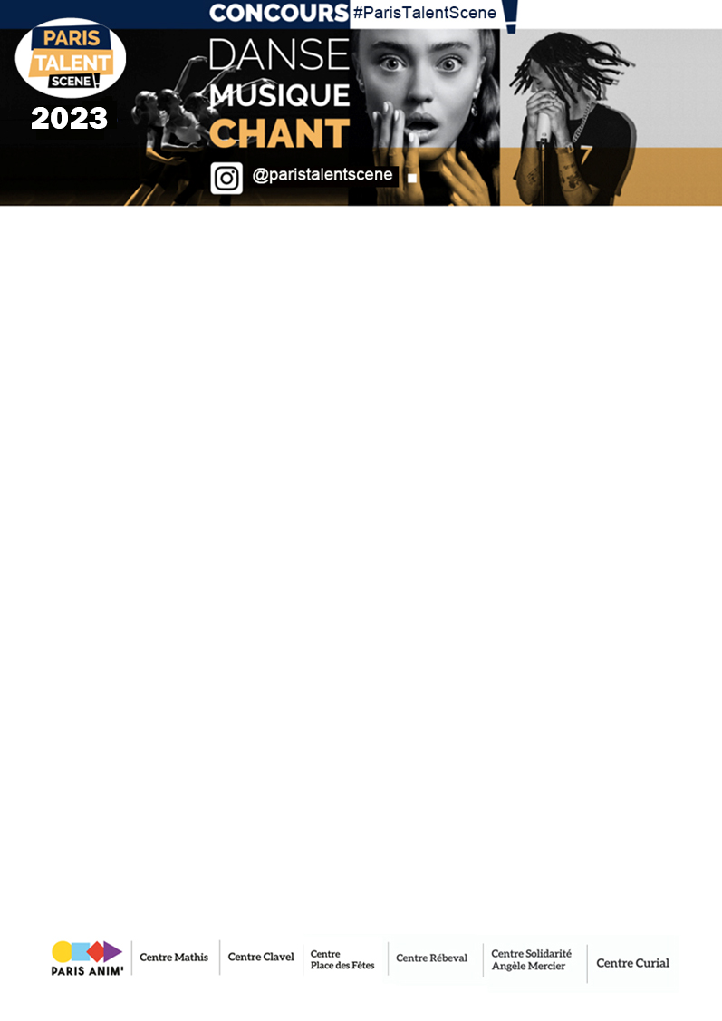

DÉCLARATION SUR L’HONNEUR
Je soussigné·e :
Nom :_________________________________________
Prénom :_______________________________________
Date et lieu de naissance :____/____/____ à __________
Adresse : ______________________________________
Code postale__________
Ville : _________________

Déclare sur l’honneur :

- Avoir connaissance de la législation et de la réglementation applicables aux artistes du spectacle en matière de présomption de salariat (cf. les articles L.7121-2 et suivants du code du travail) et en matière de participation en tant qu’artiste amateur à un spectacle organisé par les Centres Paris’Anim du 19e (cf. l’article 32 –II de la loi n°2016-925 du 7 juillet 2016).

- Être artiste amateur·e , c’est-à-dire pratiquer à titre non professionnel l’activité pour laquelle je participe au Paris Talent Show et donc n’en tirer aucune rémunération régulière.

- Participer librement au Paris Talent Scène 2023.

Le _________________, à _______________
Signature :

__________________________________________________________________________
S’agissant des mineurs, la présente déclaration est co-signée par un parent/responsable légal :
Nom et prénom :
Signature :

